悦选Choice资讯客户端

功能需求说明
V2.0.2 - 20160401
文件状态：  [ ] 草稿  [ √ ] 正式发布  [ ] 正在修改 | 文档编码
文件状态：  [ ] 草稿  [ √ ] 正式发布  [ ] 正在修改 | 作 者 | 傅带娣
文件状态：  [ ] 草稿  [ √ ] 正式发布  [ ] 正在修改 | 创建时间 | 2016.04.01
文件状态：  [ ] 草稿  [ √ ] 正式发布  [ ] 正在修改 | 当前版本 | Ver.2.0.2

前端需求

注：以下需求，同时包括iOS和安卓版。

语录，分享出去后的图片修改
http://192.168.50.176/2016.3/choice-xg/choice-1.html 设计稿地址

需带上悦选logo，并在底部居中，如下图：
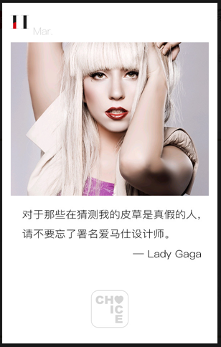

1.2首页语录，样式修改

如下图。不再显示“点赞和点踩”功能按钮。其他点击交互效果与之前不变。
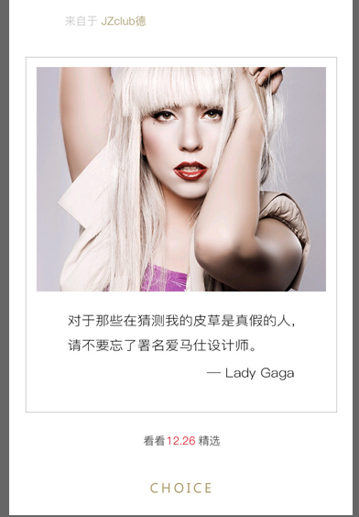

1.2活动详情页（话题）的评论列表，带上楼层

如下图。增加楼层的显示。如第一个发表评论，为1楼，第二个发表评论，为2楼，以此类推，按照时间倒序排列。
规则修改：在话题活动详情页，原最多显示2条评论，改为最多显示10条。
普通文章页的评论，也由原最多显示2条评论，改为最多显示10条。但普通文章页的评论不显示楼层。
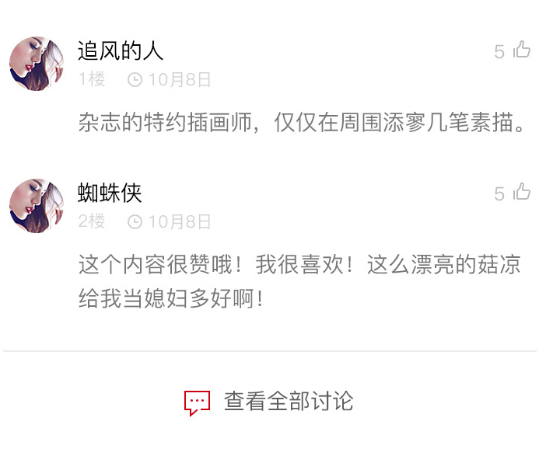

1.3 文章页或互动投票/话题页
底部的收藏或评论，但数值为0是，隐藏数字，不要显示0
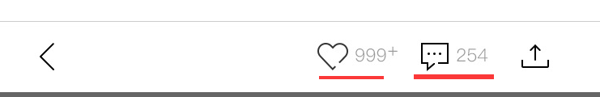

1.4 app的第一张大图，点击图片也能进入文章页

1.5 文章页或互动投票/话题页，灰色评论数条修改
“共XX条评论”，文字改为“大家在讨论”
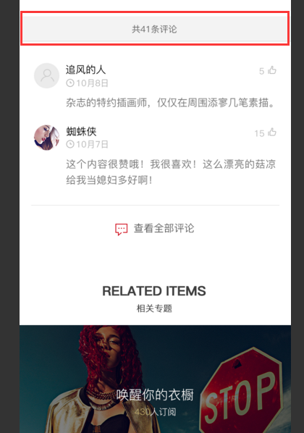
文章/互动页，所有评论页，顶部也改为“大家在讨论”
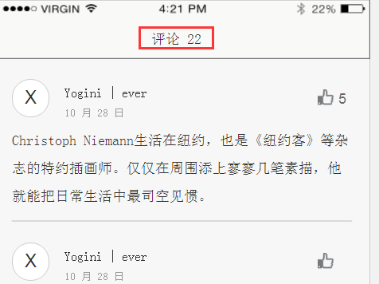

2 后端需求

2.1 文章页/互动页，增加收藏数数值随机显示50-500范围，并允许后台人工编辑，前台显示 伪数据+真实点击

